TRAVAIL ECRIT N° 3 POUR LE LUNDI 4 NOVEMBRE 2013.
Soit ABCD un rectangle tel que AB=9 cm et AD=6 cm. On note M un point mobile sur la demi-droite [AB) et on construit le point N sur la demi-droite [AD) tel que AN=AM. On note P le point du plan tel que AMPN est un carré. On s’intéresse à l’aire de l’hexagone NPMBCD.

- Faites une figure avec un logiciel de géométrie dynamique (Geogebra ou Géoplan) dans laquelle vous afficherez la valeur de AM et celle de l’aire de l’hexagone NPMBCD ; vous enregistrez le fichier sous un nom de la forme MonNomMonPrénomDM3 et vous l’enverrez à l’adresse habituelle lfpremieres2@laposte.net avant le lundi 4/11/13.
- On pose que AM=x cm où x>0.
Exprimez l’aire de l’hexagone NPMBCD en fonction de x (on distinguera 3 cas que vous déterminerez en expliquant votre réponse ; vous pouvez vous aider de votre figure dynamique pour identifier ces trois cas).
- Soit f la fonction définie sur ]0 ; +□[ par :
f(x)=
- Réalisez le tableau de variation de cette fonction en justifiant sa construction.
- Déterminez toutes les solutions des deux équations suivantes : f(x)=22 et f(x)=50.

- Déduisez-en, en justifiant :
a) la position du point M pour que l’aire de l’hexagone NPMBCD égale à 22 cm².
b) la position du point M pour que l’aire de l’hexagone NPMBCD soit égale à 15 cm².

TRAVAIL ECRIT N° 3 POUR LE LUNDI 4 NOVEMBRE 2013.
Soit ABCD un rectangle tel que AB=9 cm et AD=6 cm. On note M un point mobile sur la demi-droite [AB) et on construit le point N sur la demi-droite [AD) tel que AN=AM. On note P le point du plan tel que AMPN est un carré. On s’intéresse à l’aire de l’hexagone NPMBCD.

- Faites une figure avec un logiciel de géométrie dynamique (Geogebra ou Géoplan) dans laquelle vous afficherez la valeur de AM et celle de l’aire de l’hexagone NPMBCD ; vous enregistrez le fichier sous un nom de la forme MonNomMonPrénomDM3 et vous l’enverrez à l’adresse habituelle lfpremieres2@laposte.net avant le lundi 4/11/13.
- On pose que AM=x cm où x>0.
Exprimez l’aire de l’hexagone NPMBCD en fonction de x (on distinguera 3 cas que vous déterminerez en expliquant votre réponse ; vous pouvez vous aider de votre figure dynamique pour identifier ces trois cas).
- Soit f la fonction définie sur ]0 ; +□[ par :
f(x)=
- Réalisez le tableau de variation de cette fonction en justifiant sa construction.
- Déterminez toutes les solutions des deux équations suivantes : f(x)=22 et f(x)=50.

- Déduisez-en, en justifiant :
a) la position du point M pour que l’aire de l’hexagone NPMBCD égale à 22 cm².
b) la position du point M pour que l’aire de l’hexagone NPMBCD soit égale à 15 cm².
ELEMENTS DE CORRECTION DU DM3

- Construction…
Créer un point A puis un cercle de centre A et de rayon 9 (unités) et créer un pont B sur ce cercle. Créer la demi-droite [AB) puis sa perpendiculaire passant par A. Créer le cercle de centre A et de rayon 6 (unités). Créer le point D (le renommer) à l’intersection de cette droite et de ce cercle. Créer la demi-droite [AD). Créer les perpendiculaires à [AB) passant par B et à [AD) passant par D : créer le point d’intersection C (le renommer si nécessaire).
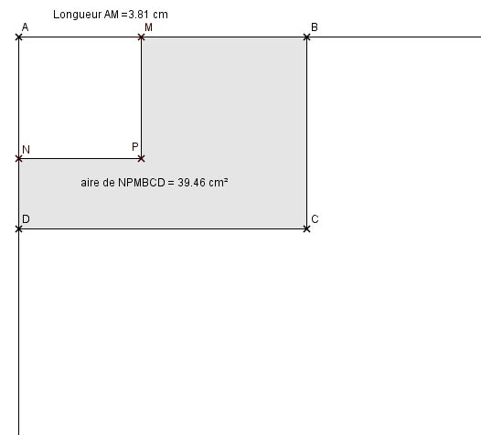
Créer un point M libre (le renommer) sur la demi-droite [AB). Créer le cercle de centre A passant par M : créer l’intersection de ce cercle avec la demi-droite [AD) que l’on renomme N. Créer les perpendiculaires à [AB) passant par M et à [AD) passant par N : créer le point d’intersection P (le renommer).
Créer les polygones ABCD (poly1) et MBCDNP (poly2).
Dans la ligne de saisie, écrire puis valider :
« Longueur AM = »+AM+« cm ».
« Aire de MBCDNP = »+poly2+« cm² ».
Cachez les traits de constructions…

Attention ! La valeur affichée par l’aire sur Geogebra n’est pas l’aire de l’hexagone lorsque ce dernier est croisé (en fait, c’est la différence entre l’aire des deux rectangles nommés ci-dessous).

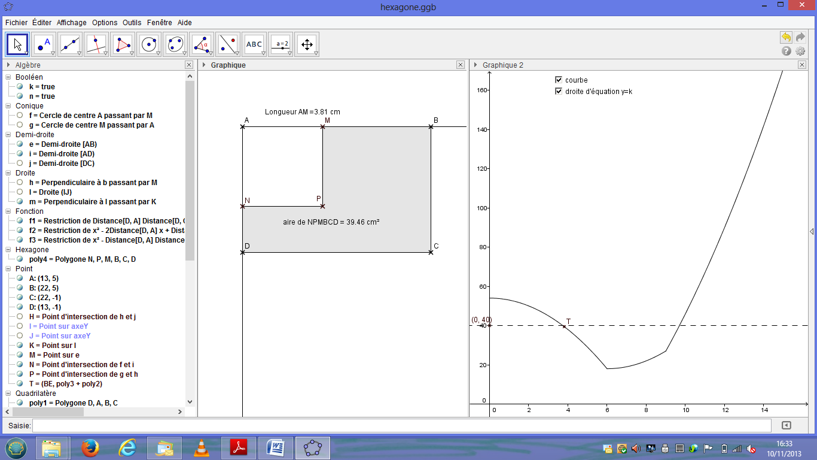
- Voici l’écran du fichier GeoGebra avec la fenêtre de la représentation graphique de la fonction f.
Soit H le point d’intersection des droites (MP) et (DC).
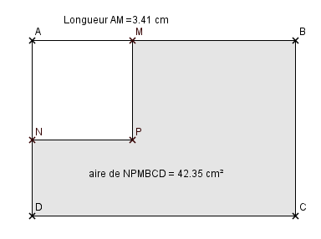
L’hexagone se découpe en deux rectangles : NPHD et MBCH suivant trois cas.

Cas n° 1 : 0<x ≤ 6 (P, M et N sont à l’intérieur ou sur les côtés du rectangle ABCD).

Aire de NPHD : NP×ND=x(6−x) cm²
Aire de MBCH : MB×BC=(9−x)×6 cm²
Donc =x(6−x) cm² + (9−x)×6 cm²=54− cm²
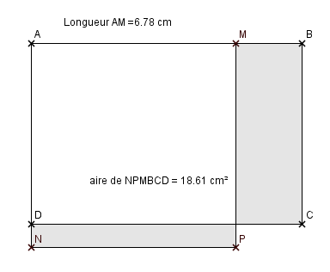
Cas n° 2 : 6<x ≤ 9 (P et N sont extérieurs au rectangle ABCD mais M est encore sur un côté du rectangle.

Aire de NPHD : NP×ND=x(x−6) cm²
Aire de MBCH : MB×BC=(9−x)×6 cm²
Donc =x(x−6) cm² + (9−x)×6 cm²=−12x+54 cm².
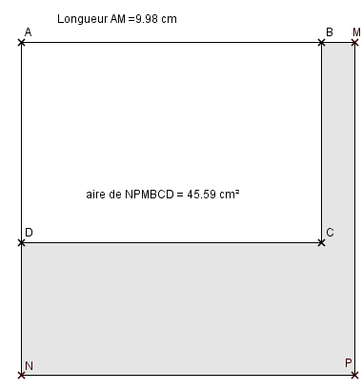

Cas n° 3 : x>9 (P, M et N sont extérieurs au rectangle ABCD).

Aire de NPHD : DC×ND=9(x−6) cm²
Aire de MBCH : MB×MP=(x−9)×x cm²
Donc =9(x−6) cm² + (x−9)×x cm²=−54 cm².

- a) Soit f la fonction définie sur ]0 ; +□[ par :

f(x)=
Les trois expressions sont des polynômes du second degré dont le premier et le dernier sont opposés.
x  −54 est croissante sur [0 ; +[ et décroissante sur ]- ; 0] ( a=1>0 et =0)
x  54− est décroissante sur [0 ; +[ et croissante sur ]- ; 0] (c’est l’opposée).
x  −12x+54 est croissante sur [6 ; +[ et décroissante sur ]- ; 6] ( a=1>0 et =6)

On obtient, par morceaux le tableau de variation de f suivant :
x | 0 6 9 +
Variation  de  f | 18

b) f(x)=22 ssi (54−=22 et x  ) ou (−12x+54=22 et x  ) ou (−54=22 et x>9)
ssi (=32 et x  ) ou (−12x+32=0 et x  ) ou (=76 et x>9)
ssi ((x= ou x=-) et x  ) ou ((x=4 ou x=8) et x  )
ou ((x= ou x=-) et x>9)
−12x+32=0
=144−4×32=16>0 : deux solutions réelles, =4 et =8.

Or -<0, 4, -<9 et <9. Donc f(x)=22 ssi x= ou x=8. S=

De façon analogue, on résout f(x)=50.

f(x)=50 ssi (54−=50 et x  ) ou (−12x+54=50 et x  ) ou (−54=50 et x>9)
ssi (=4 et x  ) ou (−12x+4=0 et x  ) ou (=104 et x>9)
ssi ((x=2 ou x=-2) et x  ) ou ((x=6−4 ou x=6+4) et x  )
ou ((x= ou x=-) et x>9)
−12x+4=0
=144−4×4=128>0 : deux solutions réelles, ==6−4 et =6+4.
Or -2<0, 6−4<6, 6+4>9 et -<9. Donc f(x)=50 ssi x=2 ou x=. S=.

- a) Comme la mesure de l’aire de l’hexagone est donnée par la fonction f (=f(x) cm²), on doit placer le point M à cm de A ou bien à 8 cm de A pour que l’aire de l’hexagone NPMBCD égale à 22 cm².
b) Comme la mesure de l’aire de l’hexagone est donnée par la fonction f (=f(x) cm²) et que cette fonction a pour minimum 18, il n’y a pas de position de M pour laquelle l’aire de l’hexagone NPMBCD égale à 15 cm². (la résolution de l’équation n’aurait donné aucune solution).
ELEMENTS DE CORRECTION DU DM3

- Construction…
Créer un point A puis un cercle de centre A et de rayon 9 (unités) et créer un pont B sur ce cercle. Créer la demi-droite [AB) puis sa perpendiculaire passant par A. Créer le cercle de centre A et de rayon 6 (unités). Créer le point D (le renommer) à l’intersection de cette droite et de ce cercle. Créer la demi-droite [AD). Créer les perpendiculaires à [AB) passant par B et à [AD) passant par D : créer le point d’intersection C (le renommer si nécessaire).
Créer un point M libre (le renommer) sur la demi-droite [AB). Créer le cercle de centre A passant par M : créer l’intersection de ce cercle avec la demi-droite [AD) que l’on renomme N. Créer les perpendiculaires à [AB) passant par M et à [AD) passant par N : créer le point d’intersection P (le renommer).
Créer les polygones ABCD (poly1) et MBCDNP (poly2).
Dans la ligne de saisie, écrire puis valider :
« Longueur AM = »+AM+« cm ».
« Aire de MBCDNP = »+poly2+« cm² ».
Cachez les traits de constructions…

Attention ! La valeur affichée par l’aire sur Geogebra n’est pas l’aire de l’hexagone lorsque ce dernier est croisé (en fait, c’est la différence entre l’aire des deux rectangles nommés ci-dessous).

- Voici l’écran du fichier GeoGebra avec la fenêtre de la représentation graphique de la fonction f.

